1. 增加供应商和客户

荒料入库单：

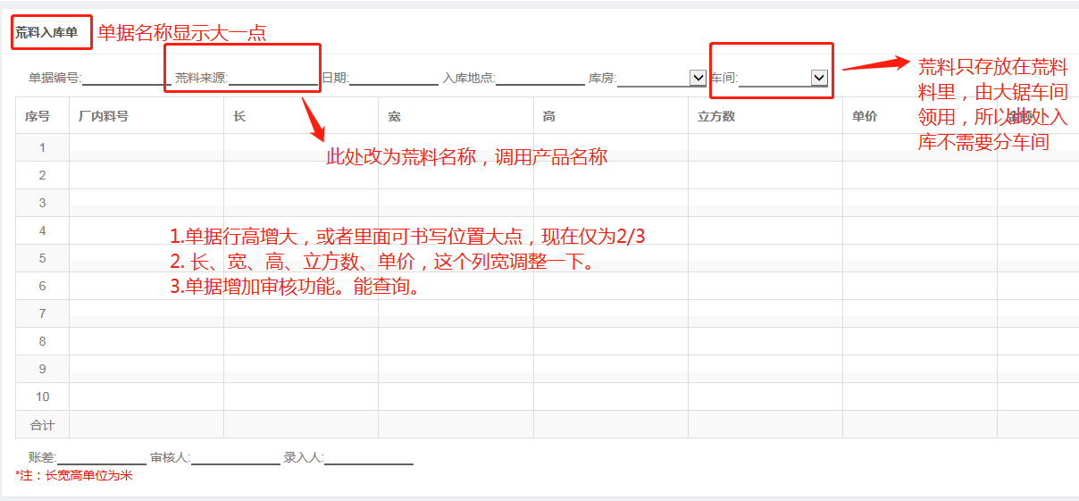

1. 原材料明细表

**增加一列荒料名称，其他修改见下图**

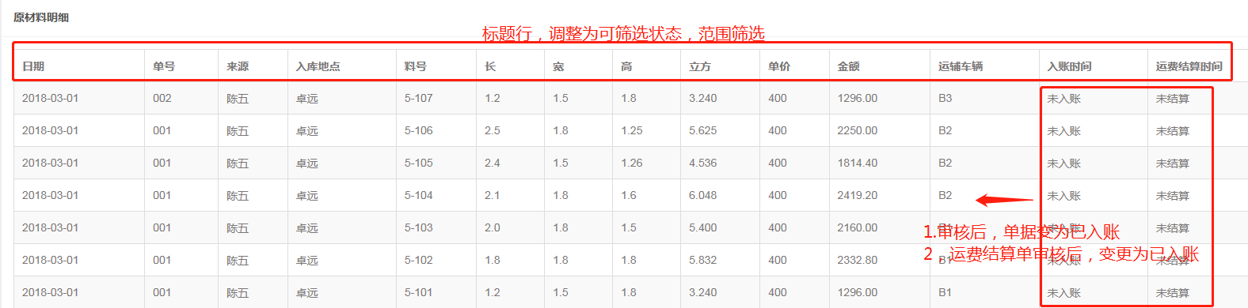

1. 大锯检验单，车间保留

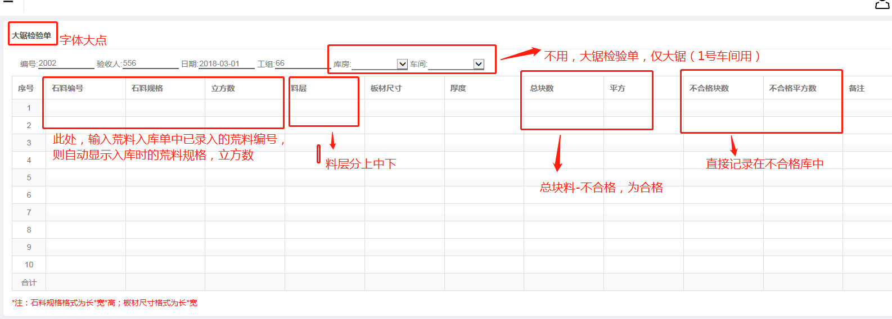

1. 产量日报，现在数据不显示，另外，查询日期调整为区间日间

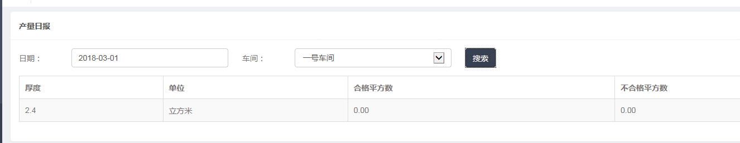

1. 增加一种销售出库单

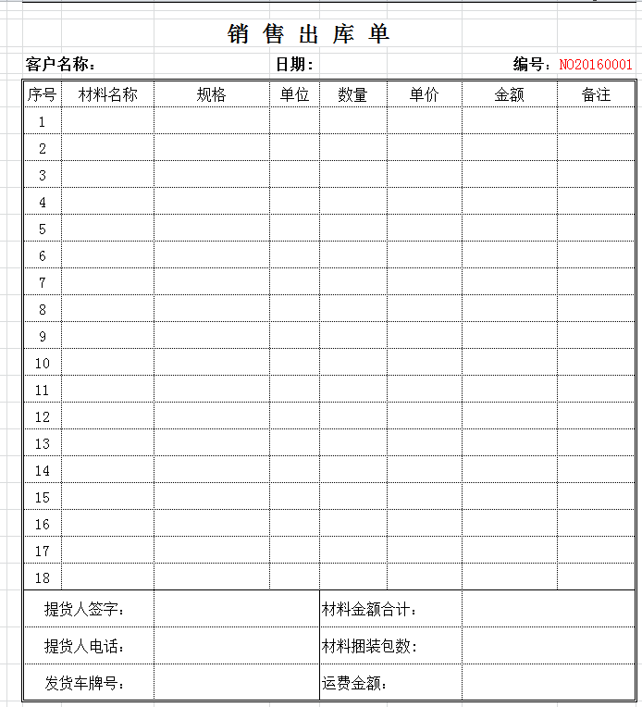

1. 库存表

库存表分2个表

一个，是按产品名称统计，名称，单位、数量 （荒料增加一个块数）

二个，有规格型号，表头可筛选，最下面一行有统计数

